Inspectoratul pentru Situații de Urgență
„PETRODAVA”al Județului Neamț
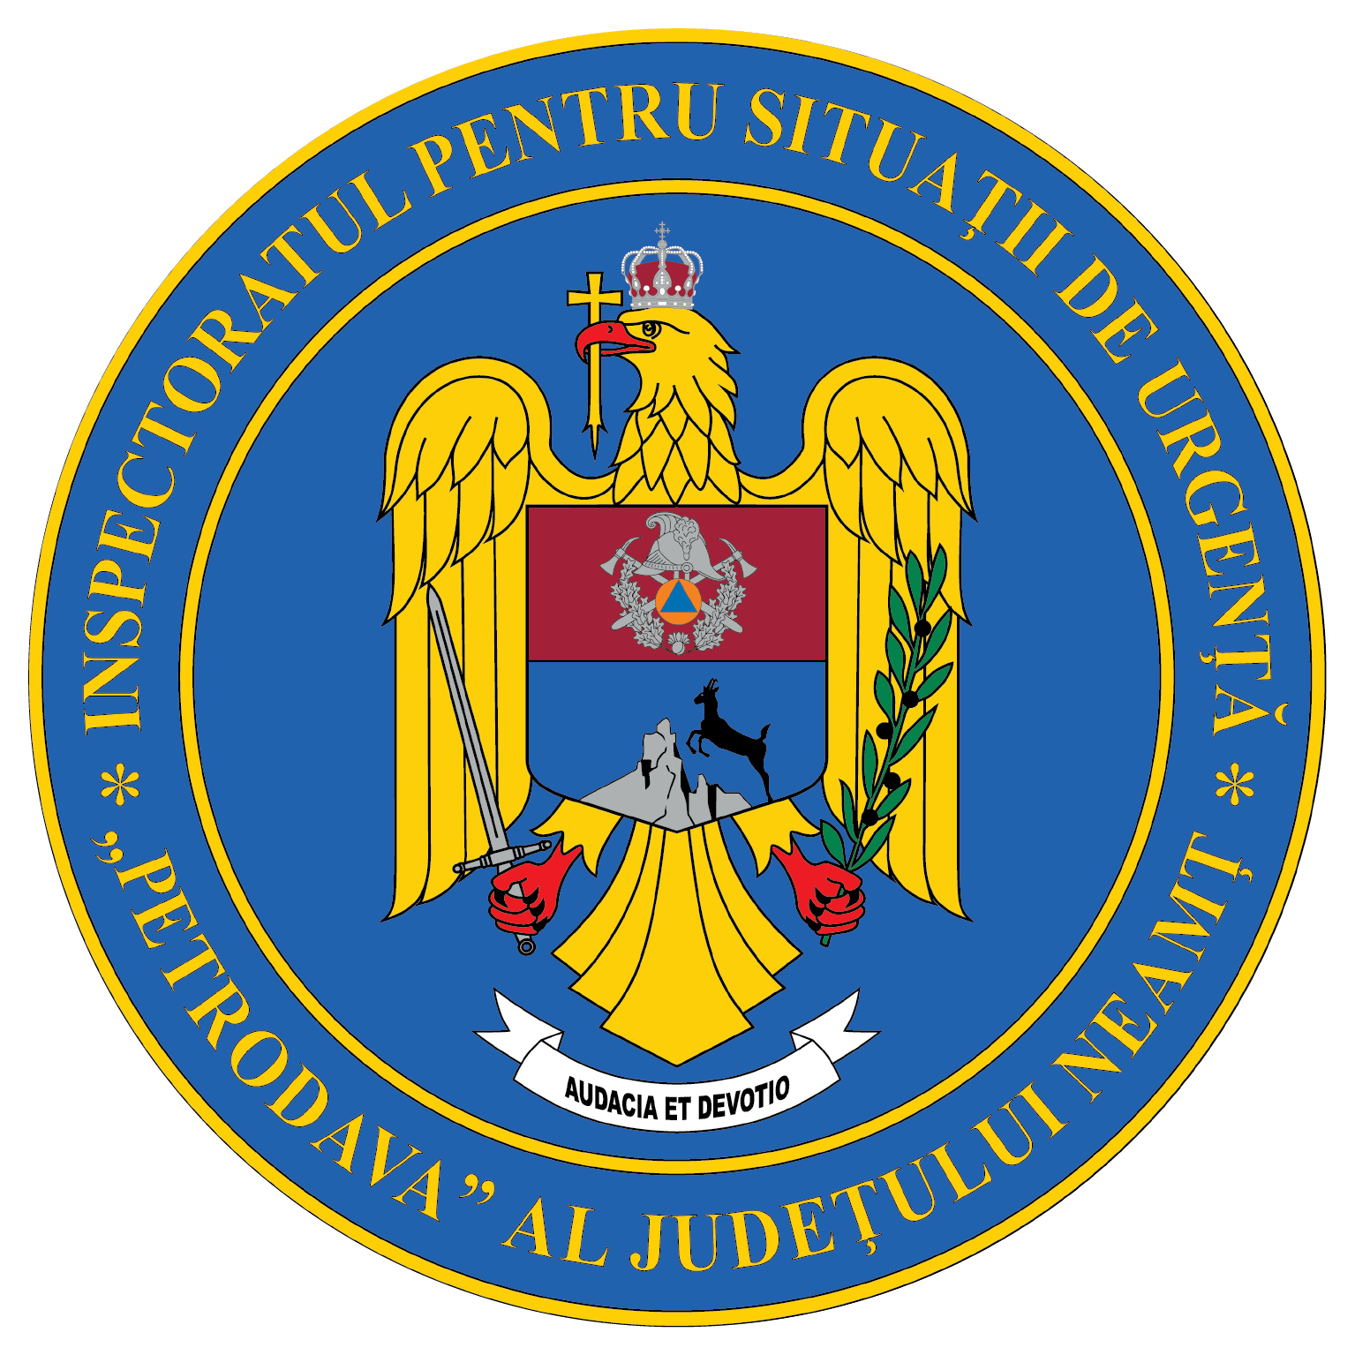
Contact: 0742025144, 0233/216.815, fax: 0233/211.666
Email:relatii.publice@ijsunt.ro

COMUNICAT DE PRESĂ
– ATENȚIE LA SCĂLDAT –
Pompierii nemțeni vă recomandă să respectați regulile de prevenire pentru a evita producerea unor evenimente nedorite atunci când mergeți la scăldat:
- frecventaţi doar locurile special amenajate pentru înot şi scăldat;
- evitaţi scăldatul în râuri, lacuri, canale sau alte cursuri de apă unde malurile sunt abrupte, curenţii foarte puternici, albiile nămoloase sau pline cu plante, pietre, crengi şi trunchiuri de copaci;
- nu realizaţi acte de teribilism prin plonjarea de pe platforme, poduri sau alte elemente de construcţii;
- nu intraţi în apa rece înfierbântaţi;
- nu vă aventuraţi în apă seara târziu sau pe timp de noapte;
- nu vă aventurați în apă când sunteți în stare de ebrietate;
- să nu lăsaţi copiii nesupravegheaţi lângă şi în apă.
- Scăldatul poate deveni un pericol dacă este alimentat de neglijență și de ignorarea regulilor!”.

Compartimentul Informare şi Relaţii Publice

